ADOC dokumento turinio atsidarymas
- Atsisiunčiame .adoc formato failą į savo kompiuterį.
- Internet Explorer naršyklėje surenkame adresą: https://adoc.archyvai.lt/eais-lpp/app/view
- Spaudžiame Browse, susirandame ir įsikeliame išsaugotąjį .adoc failą. Spaudžiame Peržiūrėti dokumentą:
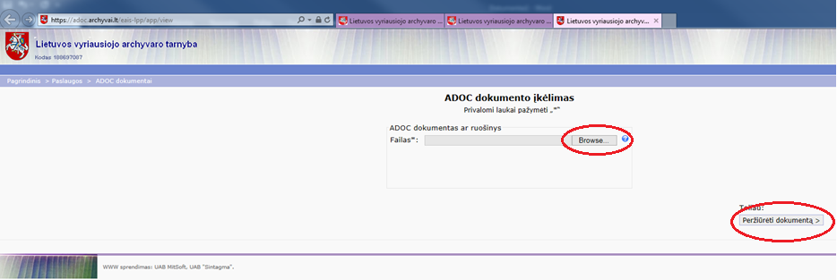
- Atsidariusiame lange spaudžiame Padidinamojo stiklo ikoną šalia dokumento pavadinimo:
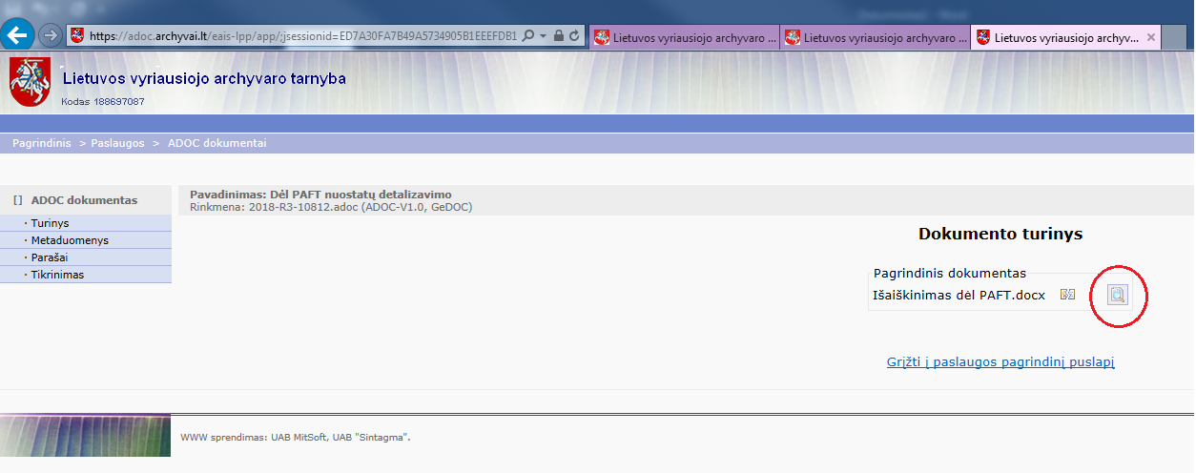

- Jei norime patį dokumento turinį išsisaugoti kompiuteryje spaudžiame mygtuką Atidaryti ir išsisaugom
